**BÁO CÁO ĐỒ ÁN CÁ NHÂN**

**Đề tài: Game Brain Battle**

Họ và tên: Phạm Văn Nhân

MSSV: 17211TT3073

1. Giới thiệu đề tài

Não chiến(Brain battle) là thể loại game trí tuệ, vận dụng sự nhạy bén của bộ não để vượt qua các màn chơi. Trong game có các trò chơi yêu cầu người chơi phải nhanh để hoàn thành các thử thách và chính xác để chọn đúng các đáp án đưa ra. Mỗi đáp án đúng sẽ được cộng 10 điểm, mỗi màn chơi sẽ có thời gian 60s.

1. Nội dung công việc
   1. Công việc đảm nhận

- Làm màng hình giới thiệu về game(About)

- Làm màng hình game ở round 1

* 1. Thực hiện

Màng hình giới thiệu Màng hình round 1

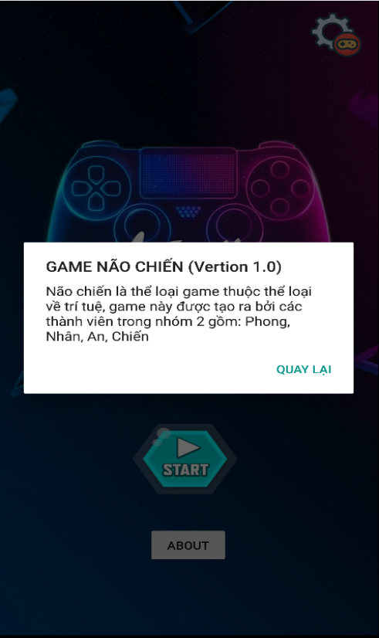 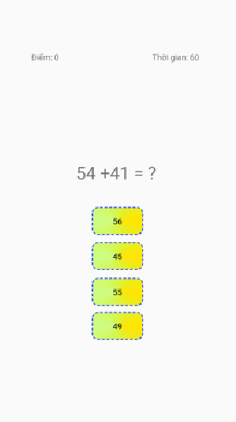

* 1. Code

Tạo nút About

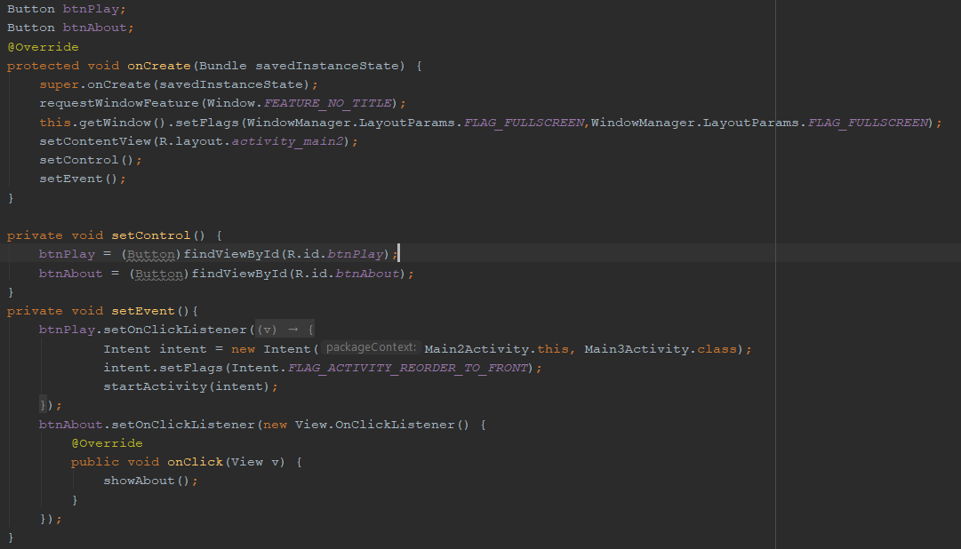

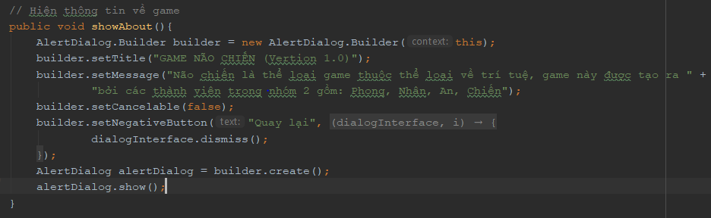

Khởi tạo

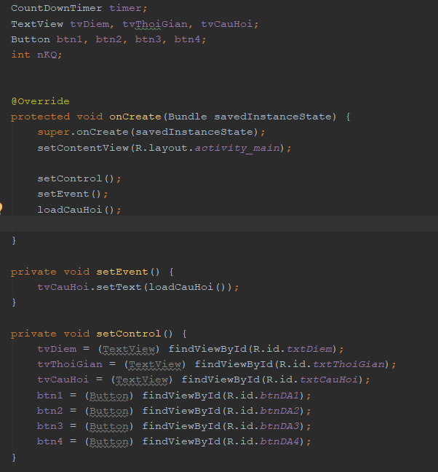

Tạo câu hỏi

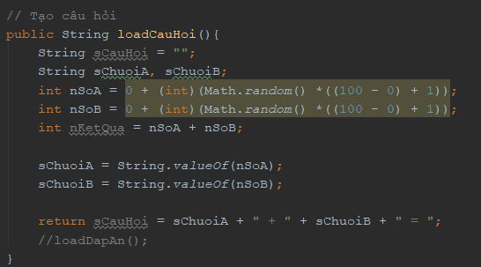

Tạo đáp án

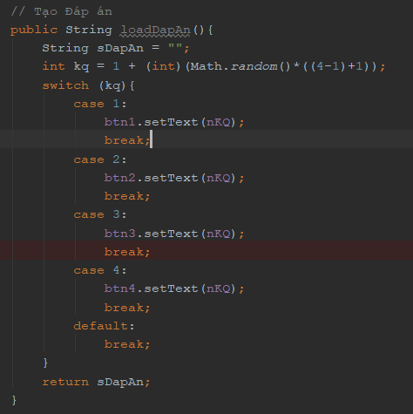

Set thời gian

